### **二、Emby、kodi、jellyfin如何添加女优头像？**

（1）头像下载**：**

**<https://github.com/junerain123/javsdt/releases/tag/%E5%A5%B3%E4%BC%98%E5%A4%B4%E5%83%8F>**

**大部分头像都感谢某一位大佬的收集**

下载“actors-2020-xx-xx.zip”即“演员头像”文件夹，把它放到exe文件夹下：

（2）Kodi：设置ini，选择“是否收集演员头像？ = 是”，仅对kodi有效。

在javsdt运行时（有码无码.exe），会把“演员头像”包中的演员头像，复制一份到一部影片所在文件夹中。在“.actors”文件夹下存放，供kodi读取。

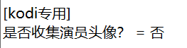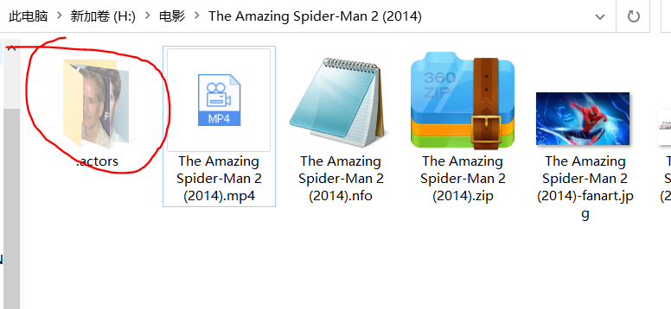

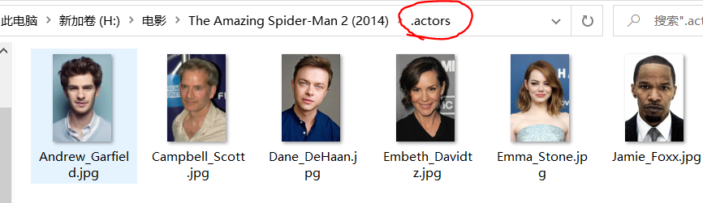



#### emby和jellyfin

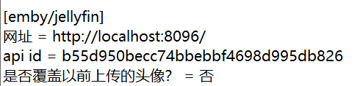

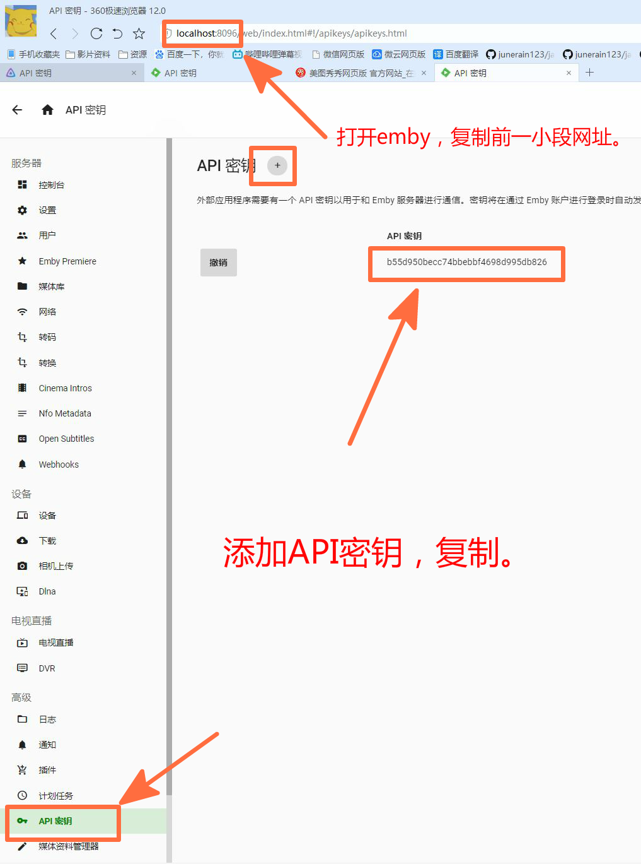

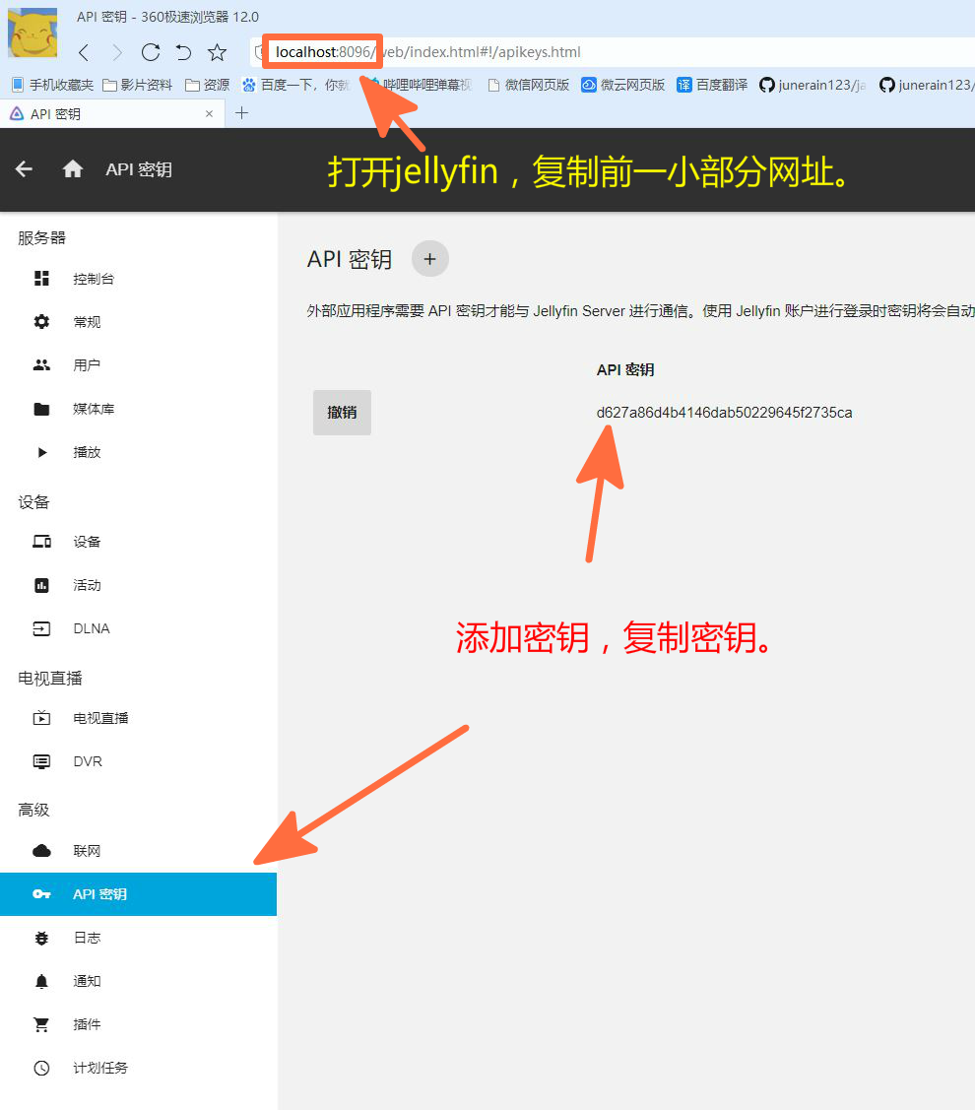

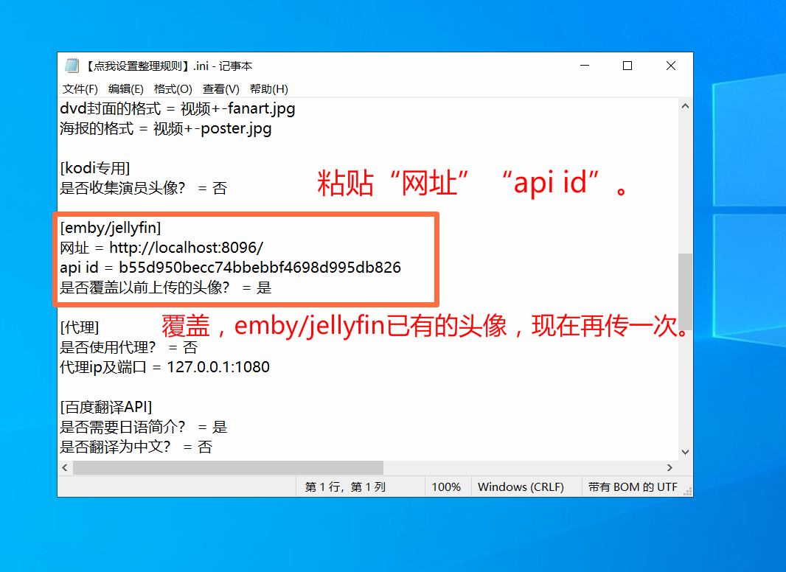

1. 再打开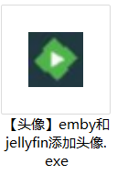

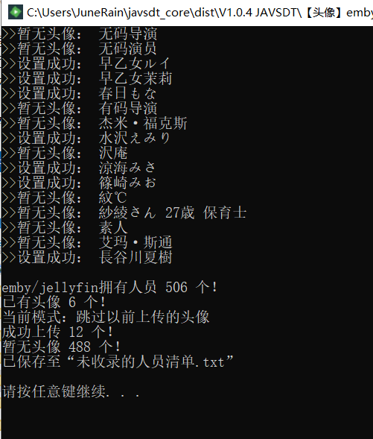

注意：

1、由于emby对Persons（人员）没有区分他们的职业，所以这个上传头像其实是针对你的所有“影视剧”涉及到的人员进行的，除了女优，还有“导演”“编剧”等等。上图中506个人，其中大部分是作者的“美剧”涉及到的人员，女优只是很小一部分。

2、如果发现还有女优没有头像，请自行寻找合适的头像（以jpg或png格式）放到“女优头像”文件夹中，欢迎把这些头像再分享给作者，造福后来人。怎么放头像再往下看。

3、在你运行结束后，会多出如下两个txt。“未收录”就是“演员头像”包还没有的头像，“已收录”是“演员头像”包已拥有的头像。你可以对照它们对现在的“演员头像”包进行升级维护。

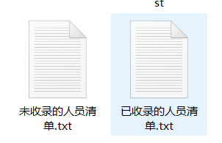

4、工作原理及流程：

程序先问emby，你有哪些“persons”，emby说，我有“波多野结衣”“吉泽明步”……程序得到名单，审核“演员头像”文件夹，说，巧了，我也有“波多野结衣”“吉泽明步”……，再把头像jpg/png上传给emby。

5、如果这个exe运行后，出现了一堆英文报错（一般是emby端不在这台电脑上，不是http://localhost:8096/），请检查你有没有远程操作emby的权限。

### 优化“演员头像”包

已经有的这5000+头像，有女优缺失，有图片质量不佳。

希望各位参与到头像整理中。

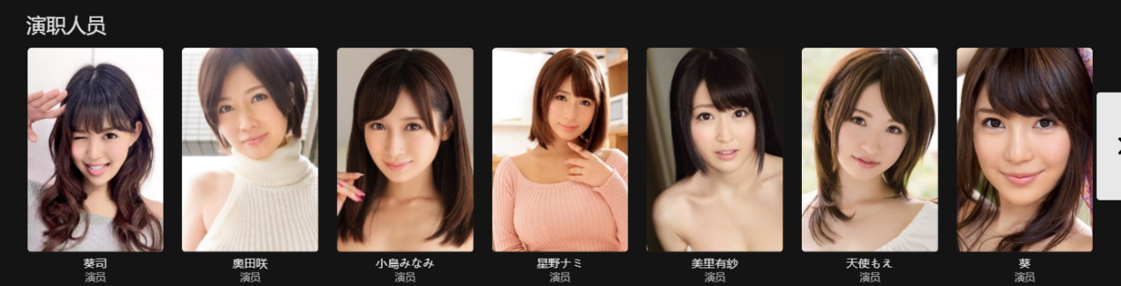

这七个头像，小岛南、美里有纱、天使萌这三个效果最佳。

葵司（这个是我之前截的图）头低了，奥田咲头高了，葵的整张图就是个头，太大了。

1、图片来源

需要各位能去截取高清图片中的头像，

“<https://www.meituri.com/riben/>”这个网站有很多写真图。推荐这个或其他有高清写真图的网站。

“<https://movie.douban.com/>”豆瓣电影也可以搜索到演员，但图片是网友上传，质量不太行。

图片分辨率“宽:高”为“2:3”，比如截取“210*315”“400*600”。

这个爱奇艺看图，“编辑-截图”，有专门的肖像截取。

Jpg或者png格式。

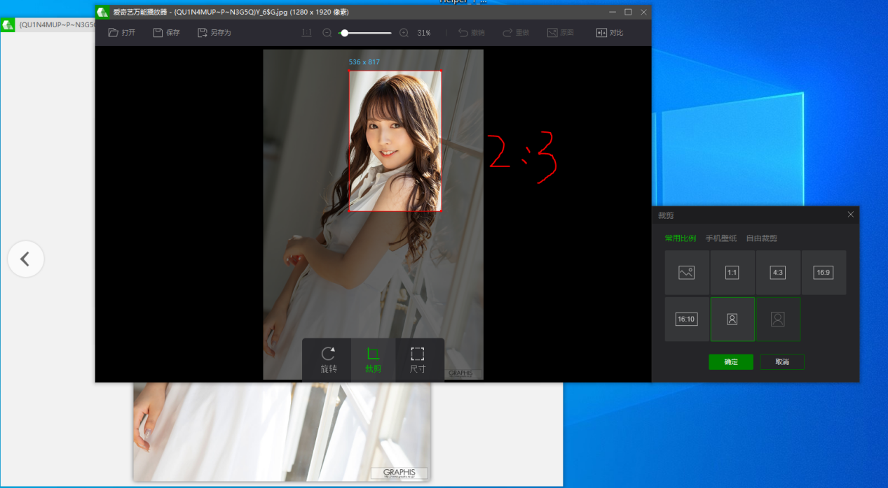

1. 图片命名

古川いおり.jpg 暂时用javdb上关于这个演员的姓名，做图片命名。

以后会考虑规范为“古川伊织（古川いおり）.jpg”。

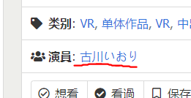

1. 把图片交给作者

通过github上项目“<https://github.com/junerain123/jav_actors/>”、

qq、电报等各种方式，把新图片传给作者。

审核后，加入头像图库。

4、作者写完1.0.4版本后，也会花时间提升一波头像的质量。